Технологическая карта урока.
Разработчик: Сердюкова Елена Александровна, учитель МБОУ «Усть-Калманская СОШ» Усть-Калманского района Алтайского края.
Тема урока
Внешняя политика Екатерины II (§ 22) Урок №1: Русско-турецкие войны (8 класс)
Цель урока: создать представление о значимости южного направления внешней политики для России и его результатах в XVIII в.
Планируемые результаты:
- личностные
- следование этическим нормам и правилам ведения диалога в соответствии с возрастными возможностями;
- соотнесение своих взглядов и принципов с исторически возникавшими мировоззренческими системами;
- уважение и принятие культурного многообразия народов России и мира, понимание важной роли взаимодействия народов России, осмысление их социального, духовного, нравственного опыта;
- метапредметные
- формулировать при поддержке учителя новые для себя задачи в учёбе и познавательной деятельности;
- планировать при поддержке учителя пути достижения образовательных целей, выбирать наиболее эффективные способы решения учебных и познавательных задач, оценивать правильность выполнения действий;
- соотносить свои действия с планируемыми результатами, осуществлять контроль своей деятельности в процессе достижения результата, оценивать правильность решения учебной задачи;
- работать с учебной и внешкольной информацией (анализировать, художественную, текстовую, и другую информацию, обобщать факты, составлять таблицы, формулировать и обосновывать выводы и т. д.);
- собирать и фиксировать информацию, выделяя главную и второстепенную, критически оценивать её достоверность (с помощью учителя);
- предметные
знание
- о русско-турецких войнах второй половины XVIII в. и их результатах;
умение
- использовать историческую карту как источник информации о границах России, о значимости Восточного направления для Российской империи; местах важнейших событий в ходе русско-турецких войн;
- объяснять причины и следствия русско-турецких войн;
- давать оценку значимости южного направления для государства и личностям отечественной истории и всеобщей истории Нового времени (Екатерина II. П. А. Румянцев. Г. А. Потёмкин. А. Г. Орлов. Г. А. Спиридов. А. В. Суворов. Девлет Гирей. М. И. Кутузов)
- сопоставлять развитие России и других стран в Новое время, сравнивать исторические ситуации и события;
- систематизировать исторический материал, содержащийся в учебной и дополнительной литературе по русско-турецким войнам в виде таблицы.
- формирование способности применять понятийный исторический аппарат для раскрытия сущности и значения изучаемого события (Буферное государство, коалиция, нейтралитет);
Основные понятия и термины: Буферное государство, коалиция, нейтралитет
Основные даты: 1768—1774 гг. — русско-турецкая война. 26 июня 1770 г. — Чесменское сражение. 21 июля 1770 г. — сражение при Кагуле. 1774 г. — Кючук-Кайнарджийский мир. 1783 г. — присоединение Крыма к России. 1787—1791 гг. — русско-турецкая война. 1788—1790 гг. — русско-шведская война. 11 декабря 1790 г. — взятие Измаила. 1791 г. — Ясский мир с Османской империей.
Персоналии: Екатерина II. П. А. Румянцев. Г. А. Потёмкин. А. Г. Орлов. Г. А. Спиридов. А. В. Суворов. Девлет Гирей. М. И. Кутузов
Тип урока: Урок открытия нового знания
Образовательные ресурсы: учебник ч. 2 с. 38-44, настенная карта «Российская империя во второй половине XVIII в», атлас или карта в учебнике с. 39, с. 41; рабочий лист урока- дневник путешественника; медаль, видео-фрагмент из док. фильма «История государства Российского», макет настенной карты «Южное направление внешней политики Российской империи»
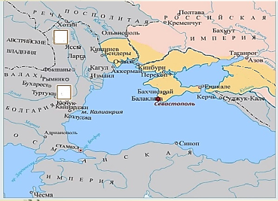
Ход урока:
План урока / цели этапов | Деятельность учителя (логика урока: введение, переходы, выводы, задания) |  |  | Методические приемы, средства (организация и управление уроком) |  | Деятельность учащихся (на уровне учебных действий)
План урока / цели этапов |  |  |  |  |  | Личностные |  | Познавательные (общеучебные и логические) |  | Регулятивные |  | Коммуникативные
1. Организационный момент 1 мин.
Настрой на активную деятельность | Приветствие. |  |  |  |  | внутренняя позиция школьника на уровне положительного отношения к уроку |  |  |  |  |  | планирование учебного сотрудничества с учителем и со сверстниками.
2. Актуализация знаний. Мотивация учебной деятельности. 3 мин.
 | Учащимся предлагается ответить на следующие вопросы:  - как вы думаете, что значит любить Родину?  - защищать и укреплять границы Родины – это проявление любви к ней?  - а может быть любовь к Родине связана с завоеваниями? Почему? |  |  | Вводная беседа |  | смыслообразование |  |  |  | целеполагание;  планирование;  мобилизация сил и саморегуляция волевых усилий; |  | выражение своих мыслей с достаточной полнотой и точностью
Вывод: Для Екатерины 2, Россия не являлась Родиной, но она и ее считали истинной патриоткой Российской империи.
Она хотела видеть Россию величественным государством, в том числе на международной арене.
Переход: Таким образом, мы начинаем изучать большую тему «Внешняя политика Екатерины 2».
 |  | - Вспомните какие направления внешней политики будут характерны для Р.И. во второй половине 18 века | Беседа по актуализации знаний с использованием карты: Российская империя во второй половине XVIII в.» |  | смыслообразование |  | использовать историческую карту как источник информации |  | целеполагание;  планирование;  мобилизация сил и саморегуляция волевых усилий; |  | выражение своих мыслей с достаточной полнотой и точностью
Переход: Эпоха Екатерины 2 насыщена большим количеством событий, поэтому изучение темы в этот период рассчитано на 2 урока.
 |  | Автор учебника предлагает начать изучать эту тему с Южного направления, почему?  Какие цели преследовала Россия на Юге?  На доске формируется схема ( в результате диалога): южное направление (заранее заготовлены фразы, крепятся магнитом):  - стремление получить выход к Черному морю;  - обезопасить южные границы Российской империи;  3) желание иметь флот (военный и торговый) на Черном море | Аналитическая беседа |  | соотнесение своих взглядов и принципов с исторически возникавшими мировоззренческими системами |  | использовать историческую карту как источник информации |  |  |  | выражение своих мыслей с достаточной полнотой и точностью
3. Постановка темы, цели и задач урока. Определение плана урока. 2 мин.
 |  | Таким образом, кто главный соперник Российской империи на юге?  На основе изложенного сформулируйте тему непосредственно нашего сегодняшнего урока  ТЕМА одного сегодняшнего урока: Русско-турецкие войны 2-й половины XVIII в. и их результаты. | Диалог, подводящий к теме. |  | смыслообразование |  | формулирование познавательной цели; построение речевого высказывания  анализ  построение речевого высказывания;  структурирование знаний  анализ, определение проблемы. |  | целеполагание;  планирование;  мобилизация сил и саморегуляция волевых усилий; |  | выражение своих мыслей с достаточной полнотой и точностью
 |  | Исходя из темы, сформулируйте задачи и предположите план урока, сразу скажу, что войн было две.  Задачи: изучить 1 русско-турецкую и 2 русско-турецкую войны, и выяснить их результаты. (отметить галочкой на доске).  - давайте вспомним, что изучение такого исторического события как война всегда происходит по определенному плану:  - причины  - повод  - соотношение сил  - ход войны  - итоги. |  |  | смыслообразование
4. Этап усвоения новых знаний
Переход: Оценивая стратегическое значение русско-турецких войн, приведу Вам следующий факт
Шел 1787 год. Екатерина 2, в возрасте 58-лет, направляется в путешествие. Организатор Григорий Александрович Потемкин.
Внимание на экран.
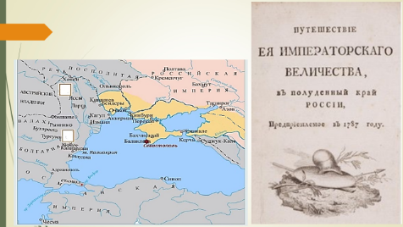
Для каждого участника Потемкин издал дневник с остановками и пустыми страницами для зарисовок и записей, которые могли делать путешественники. (2 мин.)
Слайд.
Инструкция по работе с рабочим листом.  3 мин. |  | У вас на столах тоже дневники путешествия, титульный лист - копия дневника Екатерины II. Это ваш рабочий лист, где вам предложено делать основные записи по плану урока. А карта показывает успех Екатерины 2 на Южном направлении.  Работу можно выполнять индивидуально или обсуждать в парах.  Если вы готовы, то мы начинаем свое путешествие.  Я предлагаю вам приступить к осуществлению намеченного плана: изучение русско-турецкий войн. Обратите внимание, что даты их у вас прописаны в дневнике. Назовите их: четко. Первая война при Екатерине 2 1768-1774.г и вторая – 1787 – 1791 гг.  У вас на столах лежат задания:  Зеленого цвета рабочий лист - это первая русско-турецкая война, розовым – вторая русско-турецкая война.  Сейчас все пары приступят к изучению материала, а также заполнению дневника и карты. Будьте готовы озвучить и показать результаты своей работы. По итогам нашей работы совместной работы у вас получится заполненный дневник. | Ознакомление с правилами работы по изучению темы и заполнению дневника. |  |  |  |  |  | Учитывать выделенные учителем ориентиры;  Принимать учебную задачу и следовать инструкции учителя.
Изучение Русско-турецких войн 1768-1774 гг. и 1787-1791 гг.  4 мин. |  | Организация работы в парах. Каждой парте дается текст по учебнику или из дополнительного источника в соответствии с планом разбора войны. Все пары класса изучают и заполняют свой сегмент работы по первой русско-турецкой войне или по второй русско-турецкой войне.  - причины  - повод  - соотношение сил  - ход войны  - итоги.  Результат фиксируют в рабочем листе. | Познавательное задание каждой паре учащихся: изучить материал и заполнить дневник по предложенному вам вопросу (учебник или дополнительный материал) |  | нравственно-этического оценивания усваиваемого содержания |  | Анализ; установление причинно-следственных связей;  Систематизировать материал в виде заполнения таблицы в рабочем листе.  Заполнение рабочего листа  Развивать умения работы с исторической картой. |  | саморегуляция волевых усилий;  оценивание качества и уровня усвоения |  | Принимать активное участие в работе, используя речевые коммуникативные средства
Переход: Результат работы по первой русско-турецкой войне 1768-1774 гг. предоставляется теми ребятами, которые работали с заданиями на зеленых листах бумаги. Не забываем, что ответ строится строго по плану войны.
Представление результатов по первой русско-турецкой войне 1768 - 1774 гг.  5 мин |  | Контроль за правильным и последовательным заполнением дневника и карты в нем.  По итогу работы на экран выводится общая информация по войне.  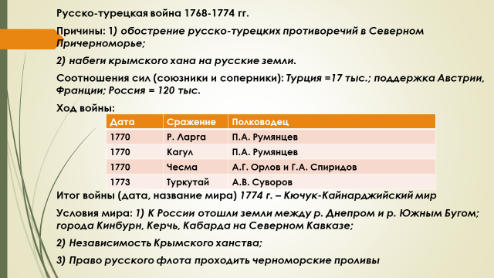  На настенной карте (макет изготовлен заранее) учащимися помечаются места основных сражений и зеленой штриховой линией штрихуют территорию, вошедшую по Кючук-Кайнарджийскому миру. | Учащиеся по очереди озвучивают результат своей работы и фиксируют недостающие элементы в дневнике; на настенную карту помещают зеленные магниты и даты с местами основных сражений. А также зеленым цветом штрихуют территорию, вошедшую по Кючук-Кайнарджийскому миру.  Проконтролировать свой результат работы можно через сравнение с образцом (на слайде с заполненной таблицей) и отметить + или - |  | нравственно-этического оценивания усваиваемого содержания; |  | Установление причинно-следственных связей, построение речевого высказывания.  Синтез.  Систематизировать материал в виде заполнения таблицы в рабочем листе.  Заполнение рабочего листа  Развивать умения работы с исторической картой. |  | планирование;  мобилизация сил и саморегуляция волевых усилий;  оценивание качества и уровня усвоения |  | выражение своих мыслей с достаточной полнотой и точностью
1 мин. |  | Вопрос - как вы думаете: остались ли довольны миром обе стороны? Почему? | Аналитическая беседа |  | нравственно-этического оценивания усваиваемого содержания |  |  |  |  |  | выражение своих мыслей с достаточной полнотой и точностью
Переход: Тем более, что в 1783 году (в результате переворота в Крыму в пользу Турецкого ставленника), Екатерина 2 издала манифест о прекращении существования Крымского ханства и присоединении его земель и части Северного Кавказа к России. (Территория штрихуется черным цветом) Это и есть земли Новороссии и Крыма, генерал-губернатором которых стал Г.А. Потемкин.
А в 1787 году начинается новая война и Екатерина и предприняла демонстрационное путешествие на юг. Это 3 тыс. человек. 200 из которых высокопоставленные господа, в том числе инкогнито путешествовали с ней австрийский император Иосиф 2 и польский король Станислав Август. Крайняя точка путешествия — Ахтиарская бухта.
1 мин. |  | Учащимся предлагается к просмотру фрагмент видео-ролика из фильма «История государства Российского».  Какие цели преследовала Екатерина 2? | Просмотр видео об организации путешествия 90 секунд)  Аналитическая беседа. |  | ценностно-смысловую ориентацию учащихся |  | Умение извлекать необходимую информацию из виде источника |  |  |  | выражение своих мыслей с достаточной полнотой и точностью
Переход: Об этом событии, которое вы сейчас увидели написал граф де Сегюр (посол Франции при дворе Р.И.): "Внезапно отворились двери большого балкона, и взорам нашим предстало величественное зрелище: между двумя рядами татарских всадников мы увидели залив верст на двенадцать вдаль и на четыре в ширину; посреди этого залива в виду царской столовой выстроился в боевом порядке грозный флот. Нам казалось непостижимым, каким образом в 2000 верстах от столицы (Санкт-Петербурга — ред.), в недавно приобретенном крае, Потемкин нашел возможным воздвигнуть такие здания, соорудить город, создать флот и поселить столько жителей. Это действительно был подвиг необыкновенной деятельности!",
На рейде покачивались 50 судов На флагманском корабле «Слава Екатерины» был поднят кайзер-флаг. Из всех пушек корабли открыли огонь.
Это первый Черноморский флот, которому суждено дальше вершить судьбу России на юге, адмиралом которого назначен Федор Федорович Ушаков 2 мин.
Зарядка 1 мин. |  | Давайте образно представим и сделаем зарядку  ЗАРЯДКА ДЛЯ ГЛАЗ: медленно, глядя на макет карты обведите глазами границы Российской Империи;  Теперь найдите маленькую точку – Севастополь:  Проведите линию в 2000 верст до Санкт-Петербурга. |  |  | Установка на здоровьесбережение |  | Восприятие информации на слух
Переход: окончательное закрепление Новоросии и Крыма произошло в ходе второй русско-турецкой войне 1787-1791 гг. Уже изучив материал по данной войне, представим как это было. Материал представляют те ребята, которые работали с заданиями на розовых листах бумаги.
Представление результатов по второй русско-турецкой войне 1787-1791 гг.  6 мин. |  | Контроль за правильным и последовательным заполнением дневника и карты в нем.  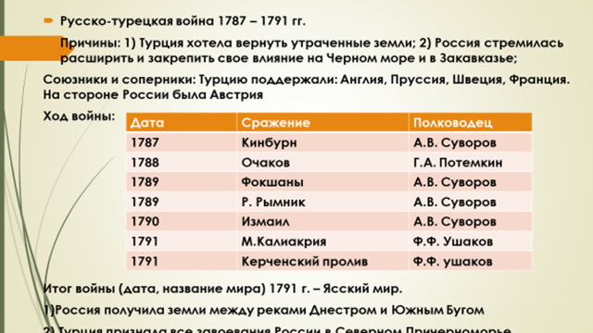  На настенной карте (макет изготовлен заранее) учащимися помечаются места основных сражений и красной штриховой линией штрихуют территорию, вошедшую по Ясскому миру | Учащиеся по очереди озвучивают результат своей работы и фиксируют недостающие элементы в дневнике; на настенную карту помещают красные магниты и даты с местами основных сражений. А также красной штриховой линией отмечается территория, присоединенная к России по Ясскому мирному договору.  Проконтролировать свой результат работы можно через сравнение с образцом (на слайде с заполненной таблицей) и отметить + или - |  | нравственно-этического оценивания усваиваемого содержания |  | Установление причинно-следственных связей, построение речевого высказывания.  Синтез.  Систематизировать материал в виде заполнения таблицы в рабочем листе.  Заполнение рабочего листа.  Развивать умения работы с исторической картой. |  | планирование;  мобилизация сил и саморегуляция волевых усилий;  оценивание качества и уровня усвоения |  | выражение своих мыслей с достаточной полнотой и точностью
Переход: Обратите внимание на свой дневник, если у вас все строки и карта заполнены, поставьте себе +
У вас получился результат вашей совместной работы. А теперь мы обратимся к результатам Южного направления.
Результаты Русско-турецких войн  2 мин. |  | С учащимися обсуждаются итоги двух воин.  Для этого вернемся к целям Южного направления: сравниваются цели и итоги южного направления внешней политики России.  Переверните последнюю страницу дневника: прочтите высказывание Екатерины II «Крым – жемчужина в короне Российской империи»  - Согласны ли вы с этим высказыванием и почему? | Аналитическая беседа |  | - осмысление исторического опыта предшествующих поколений, способность к определению своей позиции |  | Установление причинно-следственных связей.  Развивать умения работы с исторической картой. |  | планирование;  мобилизация сил и саморегуляция волевых усилий;  оценивание качества и уровня усвоения |  | выражение своих мыслей с достаточной полнотой и точностью
5. Самопроверка 3 мин.
Переход: А теперь вам предлагаю проверить результат своей работы. ОГЭ по истории предполагает разные задания на соотношения: соотнесение событий и дат или событий и исторических деятелей. Вам также представлены эти задания.
Самостоятельная работа с самопроверкой |  | Организуется контроль усвоенного материала и самопроверка (ответы на слайде)  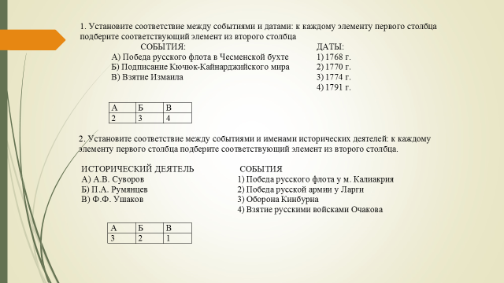 | Выполнение двух тестовых заданий и самопроверка отмечается + или - |  |  |  |  |  | Принимать задачу и действовать инструкции учителя  оценивание качества и уровня усвоения, коррекция
6. Домашнее задание
Переход: Если у вас в рабочем листе есть знак «-», то необходимо еще раз обратиться к параграфу
Домашнее задание  1 мин |  | Параграф 22; п 1-4; в дневнике есть фото, найдите что изображено на иллюстрации. (екатерининская миля) |  |  |  |  |  |  | Принимать задачу и действовать инструкции учителя
7. Рефлексия. 6 мин.
Переход: Наше путешествие подходит к концу. По итогам своего путешествия Екатерина издала медаль, посмотрите на нее.
Рефлексия |  | 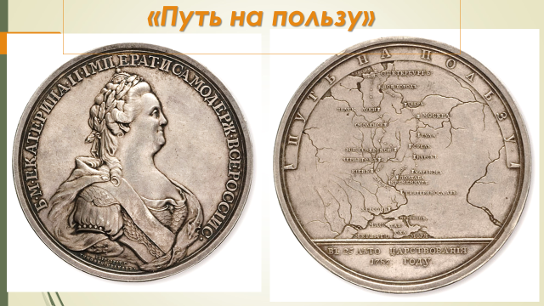  Какую надпись вы видите - «Путь на пользу» Вы сегодня тоже путешествовали.  У вашего путешествия есть польза, какая она для вас?  (каждому слово).  На столе в маленьком конверте лежит макет этой медали. Вы ее сегодня заслужили. Наденьте. | Рефлексивная беседа |  | - нравственно-этическое оценивание усваиваемого содержания; |  | Контроль и оценка процесса и результата деятельности |  | Осознание того, что уже усвоено и что еще подлежит усвоению |  | выражение своих мыслей с достаточной полнотой и точностью
 |  | А сейчас взгляните на эту иллюстрацию и даты. Что их связывает?  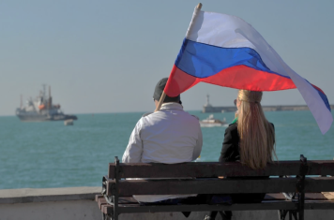  16 марта  17 марта  18 марта  Это событие современной России. 2014 год – воссоединение Крыма с Россией. Это событие в мире вызывает много споров. А вы как думаете? | Аналитическая беседа. |  | - нравственно-этическое оценивание усваиваемого содержания;  - осознание своей принадлежности к истории своей страны |  | Контроль и оценка процесса и результата деятельности |  |  |  | выражение своих мыслей с достаточной полнотой и точностью

Приложение.
Рабочий лист урока
